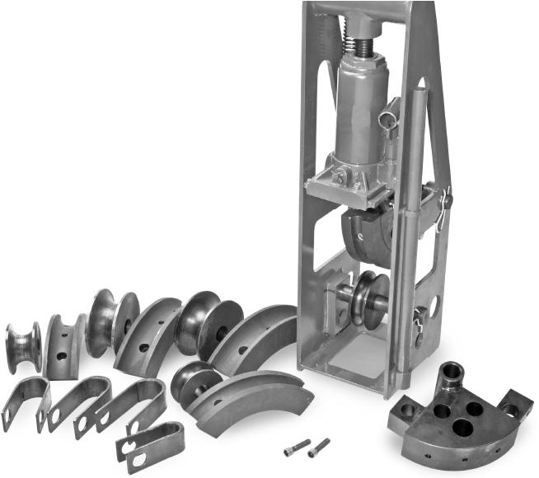
Трубогибочный станок представляет собой жесткую сварную стальную раму, железную/алюминиевую штамп-форму, роллер, гидроцилиндр силой 8 тонн. Он предназначен для обработки труб из легированной стали диаметром до 1,75" с толщиной стенок до 0,090".
• Стальная рама «клеточного» типа обеспечивает безопасность использования станка и способствует концентрации изгибающей силы на штампе.
• Гидроцилиндр с макс. услилием 8 тонн, позволяет без усилий сгибать стальные трубы с толщиной стенок до 0,090".
• Сменные штампы легко устанавливаются и дают возможность работать с трубами разного диаметра. Замена штампа за несколько минут позволяет сэкономить время. Вам не нужно приобретать несколько станков для работы с трубами разных размеров.
• Согнуть под углом в 90° можно не все трубы, а только с определенным диаметром и толщиной стенок, однако станок позволяет с высокой точностью сгибать трубы под углом 45°, а затем дуговой сваркой в среде инертного газа из них можно сварить детали с изгибом 90°.

ПОДГОТОВКА К РАБОТЕ
ПРЕДУПРЕЖДЕНИЕ:
ПРЕЖДЕ ЧЕМ ПРИСТУПАТЬ К РАБОТЕ С ЭТИМ ИНСТРУМЕНТОМ, НЕОБХОДИМО НАДЕЖНО ЗАКРЕПИТЬ ЕГО НА ПОЛУ ИЛИ НА ТЯЖЕЛОМ ПРОЧНОМ ВЕРСТАКЕ. ПРЕДУПРЕЖДЕНИЕ:
ЗАПРЕЩЕНО ПОЛЬЗОВАТЬСЯ СТАНКОМ, ЕСЛИ ОН НЕ ЗАКРЕПЛЕН, ЭТО МОЖЕТ ПРИВЕСТИ К СЕРЬЕЗНЫМ ТРАВМАМ И ПОВРЕЖДЕНИЮ ОБОРУДОВАНИЯ.

1. Вокруг станка должно быть достаточно места, чтобы можно было работать с трубами разной длины.
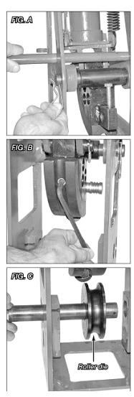
2. Станок поставляется с стандартным комплектом штампов и роллеров до 1". Чтобы начать работу с трубами диаметром 1", перейдите к разделу «Эксплуатация».

УСТАНОВКА ШТАМПА И РОЛЛЕРА НА 3/4" ИЛИ 1 1/2".
1. Вытащите стопорный штифт из нижнего вала роллера. Выньте вал и роллер (рис. А).
2. Отвинтите с лицевой стороны штампа для гибки два винта с головкой под торцевой ключ, используя шестигранный ключ 5/16" (рис. B).
3. Поместите на гибочную матрицу штамп для гибки нужного размера, закрепите двумя винтами с головкой под торцевой ключ, крепко затянув шестигранным ключом 5/16".
4. Возьмите роллер нужного размера (того же, что и штамп для гибки), вставьте вал роллера так чтобы он прошел в верхнее из двух отверстий в раме, затем в роликовую волоку и в противоположное отверстие в раме (рис. C).
5. Вставьте стопорный штифт.

УСТАНОВКА БОЛЬШОГО ШАМПА И РОЛЛЕРА НА 1 5/8" ИЛИ 1 3/4".
Разборка и снятие
1. Вытащите стопорный штифт из нижнего вала роллера. Выньте вал и роллер (рис. D).
2. Вставьте рукоятку гидравлического цилиндра в треугольное отверстие на раме по направлению к наклонной стенке так, чтобы она прошла перед осью шарнира цилиндра (рис. D).
3. Придерживая одной рукой гибочную матрицу, выньте стопорный штифт и ось из рамы и гибочной матрицы (рис. E).
ОСТОРОЖНО: собранная прессовая матрица тяжелая.
4. Продолжая придерживать гибочную матрицу, выньте стопорный штифт из оси шарнира целиндра и ось из основания гидроцилиндра. (рис. F).
5. Теперь гибочная матрица свободна. Цилиндр удерживается только пружиной растяжения.
6. Отвинтите с лицевой стороны штампа для гибки два винта с головкой под торцевой ключ, используя шестигранный ключ 5/16" (рис. G).
7. Поместите на гибочную матрицу штамп для гибки нужного размера, закрепите двумя винтами с головкой под торцевой ключ, крепко затянув шестигранным ключом 5/16".

Сборка
1. Убедитесь, что верхняя площадка стойки гидроцилиндра находится на месте, в пазу на верхней перекладине рамы (рис. H).
2. Держа в одной руке гибочную матрицу, вставьте ось матрицы так, чтобы она прошла через отверстие в раме, затем в роллер и в противоположное отверстие на раме (рис. I). Вставьте стопорный штифт на место.
3. Поверните гибочную матрицу в верхнее положение и вставьте поворотную ось цилиндра в основание цилиндра и гибочную матрицу (рис. J). Вставьте стопорный штифт на место.
4. Возьмите роллер нужного размера (того же, что и штамп для гибки), вставьте вал роллера так чтобы он прошел в верхнее отверстие в раме, затем в роллер и в противоположное отверстие в раме (рис. K). Вставьте стопорный штифт.

РАССЧЕТ ДЛИНЫ ТРУБОПРОВОДА
С помощью этой таблицы вы можете рассчитать длину труб, которые вам понадобятся.

ПРИМЕЧАНИЕ
Приведенные цифры – средняя длина прямых труб, необходимых для определенного размера и радиуса загиба при максимальном угле 90°. Следует иметь в виду, что не все трубы можно согнуть под углом 90°, это зависит от диаметра, толщины стенок и прочности металла из которого изготовлены трубы. Эти данные применимы только для длины загиба. Чтобы зажать трубу в матрце неоходимо отмерить 1 ½'' прямого участка на загиб.

 | Таблица длины проектируемого трубопровода
Размер | Радиус загиба | 90° | 60° | 45° | 30° | 22,5°
3/4" | 5 5/16" | 8 1/8" | 5 1/8" | 4 1/16" | 2 3/4" | 2"
1" | 5 3/8" | 8 1/2" | 5 5/8" | 4 1/4" | 2 7/8" | 2 1/8"
1 1/2" | 5 7/16" | 9 3/8" | 6 1/4" | 4 3/4" | 3 1/8" | 2 3/8"
1 5/8" | 6 1/2" | 10 1/4" | 6 3/5" | 5 1/8" | 3 3/8" | 2 5/8"
1 3/4" | 6 5/8" | 10 3/8" | 6 7/8" | 5 3/8" | 3 1/2" | 2 3/4"

КАК ОПРЕДЕЛИТЬ МЕСТОНАХОЖДЕНИЕ ЗАГИБА ТРУБЫ
Ниже приводится таблица, с помощью которой вы можете определить местоположение центра загиба. Измерте трубу, прежде чем приступать к сгибанию. Приведенные размеры применимы к прямым участкам труб. Поставьте отметку там, где должен быть центр окончательного загиба, затем отмерьте назад и поставьте вторую отметку на соответствующем расстоянии в соответствии с данными таблицы (рис. L). Вторая метка должна совпадать с внешней поверхностью петли зажима (рис. M). Следует иметь в виду, что все размеры даны приблизительно. Результат зависит от толщины стенок и твердости используемой трубы. У более тонких мягких труб уходит меньше длины, у толстостенных и твердых – несколько больше.

FIG. L
Align with face of clamping loop | Выровнять по лицевой поверхности петли зажима
Before | До
FIG. M
After | После

 | Таблица определения местоположения загиба
Размер | 90° | 60° | 45° | 30° | 22,5°
3/4" | 5 1/8" | 4 1/4" | 3 5/8" | 3" | 2 1/2"
1" | 5 3/4" | 4 3/8" | 3 3/4" | 3 1/8" | 2 3/8"
1 1/2" | 6 1/4" | 4 3/4" | 4" | 3 1/4" | 2 3/4"
1 5/8" | 6 5/8" | 5" | 4 1/8" | 3 3/8" | 2 7/8"
1 3/4" | 6 3/4" | 5 1/8" | 4 1/4" | 3 1/2" | 3"

Эксплуатация
1. ПРЕЖДЕ ЧЕМ ПРИСТУПАТЬ К РАБОТЕ С ЭТИМ ИНСТРУМЕНТОМ, необходимо надежно закрепить его на полу или на тяжелом прочном верстаке.

ПРЕДУПРЕЖДЕНИЕ
Запрещено пользоваться станком, если он не закреплен, это может привести к серьезным травмам или повреждению оборудования.

2. Рекомендуется предварительно потренироваться сгибать трубы всех размеров, которые вы будете использовать. Таким образом вы сможете получить навыки работы на станке и на практике познакомитесь с особенностями труб, которые собираетесь использовать.
3. Настоятельно рекомендуется закрепить трубогибочный станок на ровной поверхности и в процессе работы проверять результаты магнитным угломером.
4. С помощью Таблицы определения местоположения загиба , на предыдущей странице, отметьте место на участке трубы, с которым вы будете работать.
5. Поместите трубу между прессовой матрицей и роллером и протяните ее через прижим (рис. N).
6. Выровняйте сделанную отметку по переднему краю прижима. Затяните струбцину (рис. N), чтобы надежно закрепить зажим, но не перетягивайте, чтобы не раздавить трубу.
7. Убедитесь, что стержень цилиндра полностью втянут и клапан закрыт.
ПРИМЕЧАНИЕ: зацепите насечку на рукояти цилиндра за Т-образный элемент цилиндра (открыть – против часовой стрелки, закрыть – по часовой стрелке).
8. Поместите рукоять гидроцилиндра в держатель и ОЧЕНЬ МЕДЛЕННО надавите, что труба начнет сгибаться под воздействием гибочной матрицы.
9. Через некоторое время в процессе формовки цилиндр дойдет до конца шага (рис. O). Слегка ослабьте клапан цилиндра, чтобы снизить давление, потом вставьте рукоять домкрата в квадратное отверстие в раме и ближайшее отверстие в гибочной матрице (рис. Р). Надавите вниз, так, чтобы чувствовалось сопротивление пружины, и выведите стойку цилиндра из паза. Проверните стойку вперед, чтобы увеличить шаг домкрата, затем верните стойку в паз, выньте ее из отверстия в раме и закройте клапан.
10. Продолжайте гибку, пока у вас не получится требуемый угол. При работе с некоторыми сплавами следует согнуть трубу на несколько градусов больше, чем нужно, так как они дают отдачу. Магнитный угломер будет очень полезен в данной операции.
11. После завершения работы отверните клапан цилиндра, ослабьте прижимной болт и выньте штифт (рис. P). Чтобы вынуть трубу, возможно, понадобится повторить процедуру из п. 10, вынуть стойку домкрата из рамы и высвободить ее из паза.

Теперь вы можете профессионально сгибать стальные трубы и создавать из них конструкции по собственному желанию.

FIG. N
Clamping screw | Струбцина
Clamping loop | Петля зажима
FIG. O
FIG. P
Jack handle | Рукоять домкрата

